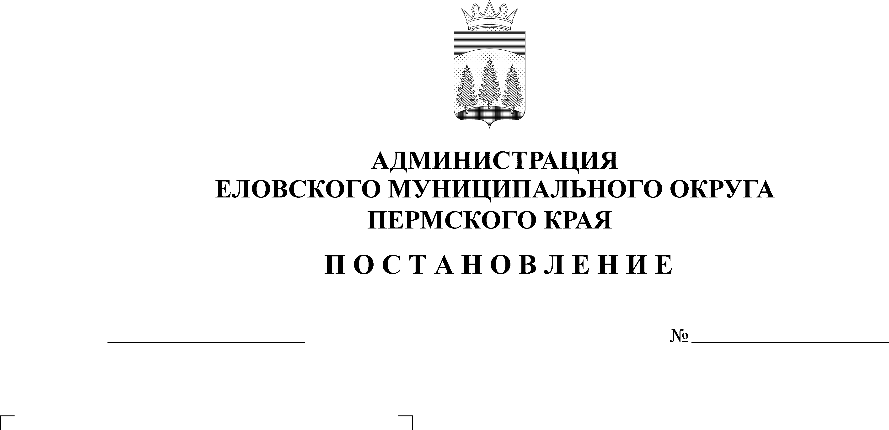
О внесении изменений в Размер нормативных затрат на оказание муниципальной услуги "Реализация дополнительных общеразвивающих программ" и нормативных затрат на содержание муниципального имущества, уплату налогов на 2021 год и плановый период 2022 и 2023 годов, утвержденный Постановлением администрации Еловского муниципального района от 10 ноября 2020 г. № 478-п

21.10.2021
477-п

В соответствии со статьей 69.2 Бюджетного кодекса Российской Федерации, Федеральным законам от 06 октября 2003 г. № 131-ФЗ «Об общих принципах организации местного самоуправления в Российской Федерации», Методикой расчета нормативных затрат на оказание муниципальной услуги «Реализация дополнительных общеразвивающих программ» и нормативных затрат на содержание муниципального имущества, уплату налогов, утвержденной постановлением Администрации Еловского района от 31 октября 2016 г. № 382-п
Администрация Еловского муниципального округа Пермского края ПОСТАНОВЛЯЕТ:
1. Внести изменения в Размер нормативных затрат на оказание муниципальной услуги «Реализация дополнительных общеразвивающих программ» и нормативных затрат на содержание муниципального имущества, уплату налогов на 2021 года и плановый период 2022 и 2023 годов, утвержденный Постановлением администрации Еловского муниципального района от 10 ноября 2020 г. № 478-п, изложив в редакции, согласно приложению к настоящему Постановлению.
2. Настоящее Постановление обнародовать на официальном сайте газеты «Искра Прикамья» и официальном сайте Еловского муниципального округа Пермского края.

3. Постановление вступает в силу со дня обнародования.

Глава муниципального округа –
глава администрации Еловского
муниципального округа Пермского края А.А. Чечкин

Приложение

к постановлению

Администрации Еловского

муниципального округа

Пермского края

Размер
нормативных затрат на оказание муниципальной услуги
«Реализация дополнительных общеразвивающих программ» и нормативных затрат на содержание муниципального имущества, уплату налогов на 2021 год и плановый период 2022 и 2023 годов

Направление расходов | 2021 год | 2022 год | 2023 год
1. Базовый норматив затрат на оказание муниципальной услуги | 142,05 | 119,27 | 119,27
в том числе
Базовый норматив затрат, непосредственно связанных с оказанием муниципальной услуги, всего | 98,62 | 78,96 | 78,96
в том числе
затраты на оплату труда с начислениями на выплаты по оплате труда | 93,20 | 75,84 | 75,84
затраты на приобретение материальных запасов и особо ценного движимого имущества | 5,42 | 3,12 | 3,12
Базовый норматив затрат на общехозяйственные нужды, всего | 43,43 | 40,31 | 40,31
в том числе
затраты на оплату труда с начислениями на выплаты по оплате труда | 29,88 | 28,46 | 28,46
затраты на приобретение услуг связи | 0,96 | 0,96 | 0,96
затраты на коммунальные услуги | 8,46 | 8,46 | 8,46
затраты на содержание объектов недвижимого и особо ценного движимого имущества | 3,48 | 1,78 | 1,78
затраты на прочие общехозяйственные нужды | 0,65 | 0,65 | 0,65
2. Затраты на уплату налогов | 419 714,00 | 162134,00 | 162134,00
3. Нормативные затраты на содержание объектов муниципального имущества | 739 400,00 | 672182,00 | 672182,00

